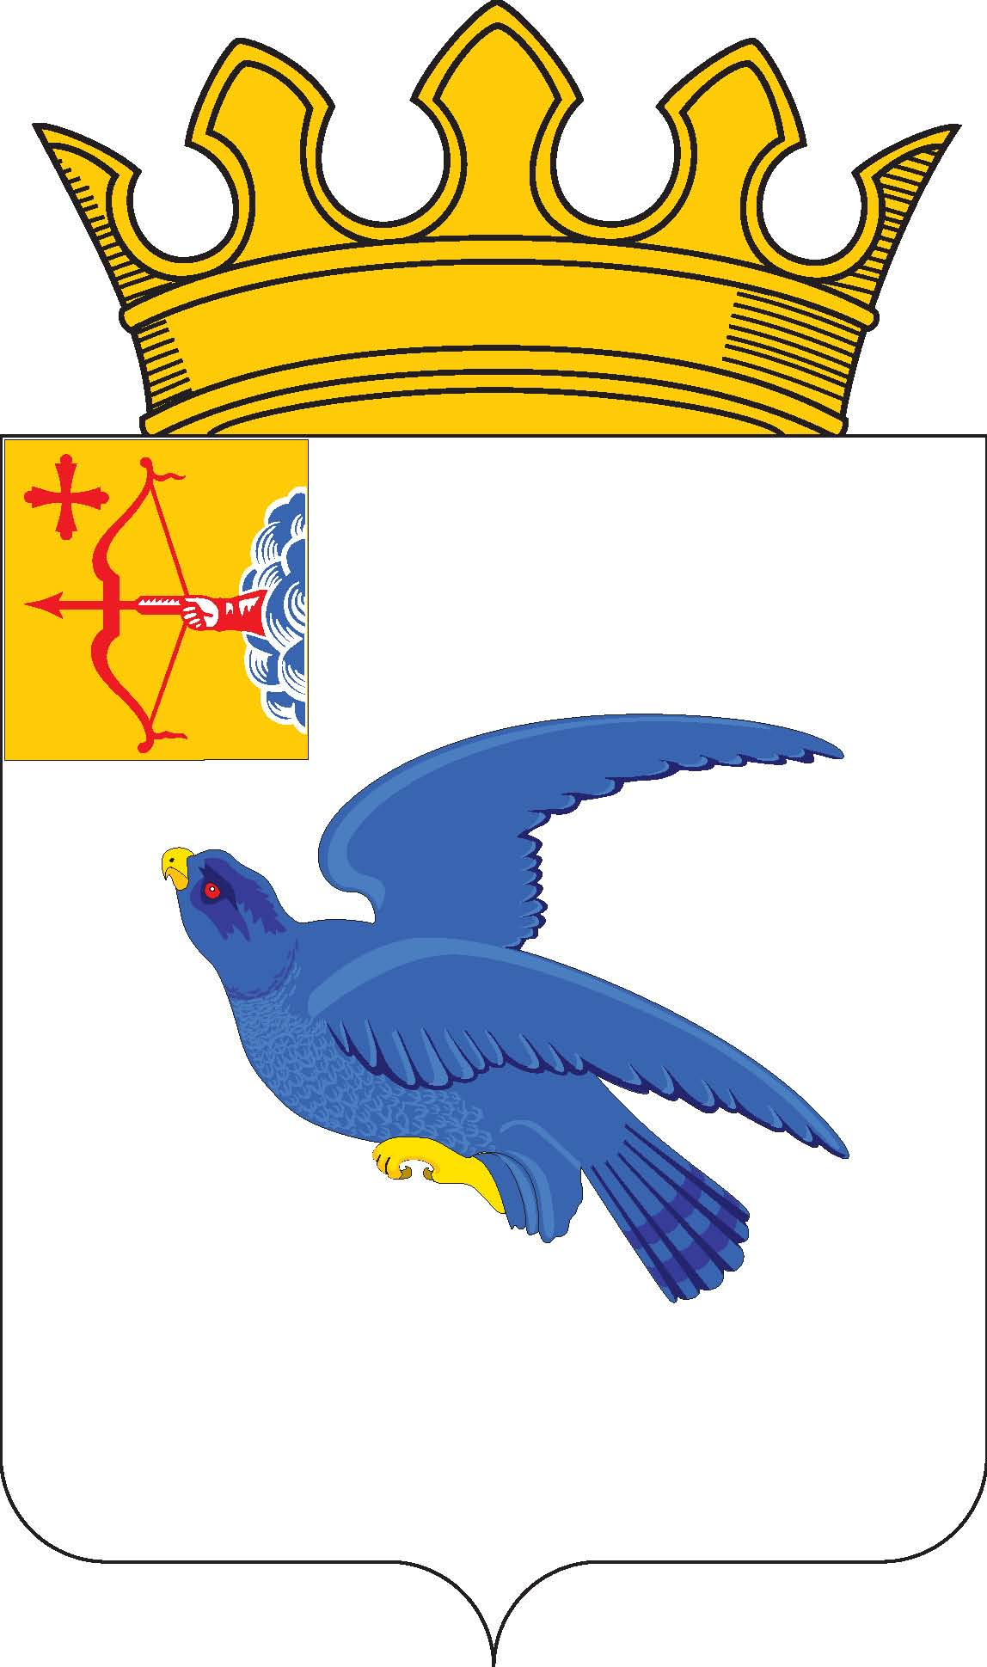
РАЙОННАЯ ДУМА
МАЛМЫЖСКОГО РАЙОНА КИРОВСКОЙ ОБЛАСТИ
шестого созыва

РЕШЕНИЕ

27.06.2022 № 1/12
г. Малмыж

О секретаре двенадцатого очередного заседания
районной Думы Малмыжского района

В соответствии с Регламентом районной Думы Малмыжского района, утвержденным решением районной Думы Малмыжского района от 01.10.2021 № 4/1«Об утверждении Регламента районной Думы Малмыжского района Кировской области шестого созыва», районная Дума Малмыжского района РЕШИЛА:
1. Избрать секретарем двенадцатого очередного заседания районной Думы Малмыжского района Лутфуллину Рамилю Хашимовну, депутата от двухмандатного избирательного округа № 6.
2. Настоящее решение вступает в силу со дня его подписания.

Председатель районной Думы
Малмыжского О.Г. Толстобокова

